苏州大学实验报告
院、系 | 计算机学院 |  | 年级专业 |  | 20计科 |  | 姓名 | 柯骅 | 学号 | 2027405033
课程名称 |  | 数据结构实践 |  |  |  |  |  |  | 成绩
指导教师 |  | 孔芳 |  | 同组实验者 |  | 无 |  | 实验日期 | 2021.10.11
中缀表达式实验报告
- 题目再现：
中缀表达式是我们熟悉的表达式形式。为了能正确表示运算的先后顺序，中缀表达式中难免要出现括号。假设我们的表达式中只允许有圆括号。
读入一个浮点数为操作数的中缀表达式后，对该表达式进行运算。
要求中缀表达式以一个字符串的形式读入，可含有加、减、乘、除运算符和左、右括号，并假设该表达式以“#”作为输入结束符。
如输入“3.5*(20+4)-1#”，则程序运行结果应为83。
要求可单步显示输入序列和栈的变化过程。并考虑算法的健壮性，当表达式错误时，要给出错误原因的提示。

- 解题思路：
数据结构设计：
当我们遇到一个符号时，是否立即执行它取决于下一个符号和它的优先度。
如果将括号和终止符也看成符号，我们可以得到如下的优先度表
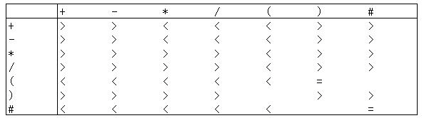

当读到的当前运算符优先级低于前一个时，可以计算前一个运算符——因此必须记录前一个运算符，即有一个读入运算符的逆序（栈的特点）
计算某个运算符时，它所对应的操作数应该是最后两个操作数——因此必须记录操作数的逆序（栈的特点）
优先度与操作数无关，分别处理，独立储存，都使用栈储存

算法设计：
设置两个栈：符号栈和数字栈
将终止标记符压入符号栈，从左往右读取字符串
假设读入到的符号为ch，取出栈顶ch1，比较ch和ch1的优先度
ch=ch1:
ch是括号：
去除括号,符号栈进行出栈操作，读入下一个符号ch
ch是#终止符：
输出栈顶，程序结束
ch>ch1:
将ch压入符号栈，读入下一个符号ch
ch<ch1:
先计算表达式中前一个子式
符号栈弹出栈顶ch1
数字栈弹出两次y x
其中第一次出栈的y是右操作数，第二次出栈的x是左操作数；
进行运算：res=x-ch1-y并将结果压入数字栈

- 设计思路：
- 存储数字和符号时
在逻辑层面使用栈结构，在物理层面选择大数组，编写较为方便。
- 主要使用两个函数
  - solve()：用来从左往右扫描，读取字符串中的数字和符号
  - work()：用于solve读取到字符时，将它与栈中字符比较，并处理
- 考虑到代码健壮性
  - 采取整行读入，删除所有不合法字符（包括空格）
  - 在第一位的负数，采取负号前添0使其合法
  - 遇到错误时，使用string_error()函数和错误识别码，输出可能的错误原因
- get_mark(char c)函数有两个作用
  - 判断是否为合法符号(+-*/#)，若不合法返回0，用于将字符分段
  - 若为合法符号，则返回符号在优先度表中的下标，用于比较当前符号与栈顶符号
- get_num_in_str(string s,int x,int y)函数：
来读取两个符号间的数字，根据小数点来定位整数和小数部分
- 出现错误时：
  - 用enum定义一种枚举类型：Error_code，用于在栈中返回错误类型（注：error_code是std中的保留词）
  - 当调用栈出现错误时，根据返回的Error_code调用string_error(int i)函数，传递相应的错误识别码i，将错误进一步转化成用户可以看懂的语言并输出，然后直接结束整个程序。
- 将功能性函数放进utility.h中，同时Stack.h和utility.h中不能使用using namespace std,防止套太多时函数产生歧义
- 使用泛型template，Stack可以根据定义随机改变栈的类型
- 使用switch替代if来判断符号，提升效率
- 当栈操作成功时，则按要求输出本次操作

- 时空复杂度分析：
1、时间复杂度
- 健壮性处理：O(n)
- 提取字符串中的数字：O(n)
- 从左往右进行栈处理：
最坏情况：每个符号最多只会被处理两遍（进栈，出栈）O(2*n)
最好情况：左边符号优先级总是大于右边符号优先级 O(n)
总结：
时间复杂度为O(n)级别，有常数，但一般不会超过O(10*n)
- 空间复杂度
数字栈最大长度为表达式中所有数字个数
符号栈最大长度为表达式中所有符号个数
总结：
空间复杂度也为O(n)级别

- 调试用例：(1) -3*(-2+1.1*2)/2-(-3)-(5.2+2.5)# 带负号，较为复杂的式子
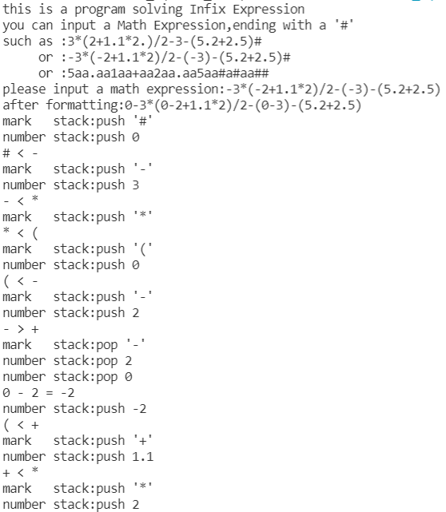
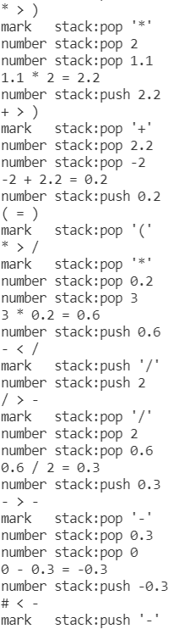
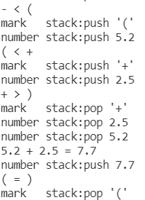
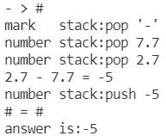

- 5+5 缺少#
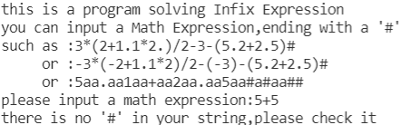

- 5++5# 不合法的式子
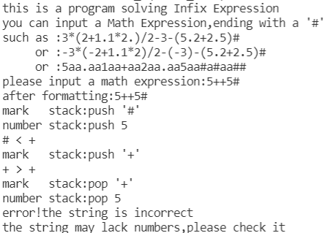

- #5+5 #号前没有数字
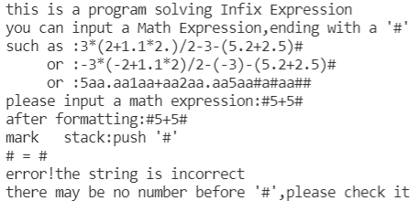

- 5 aa. aa1aa +a a2aa. aa5a a#a#aa##
中间带空格和其余不产生歧义的字符也可进行计算
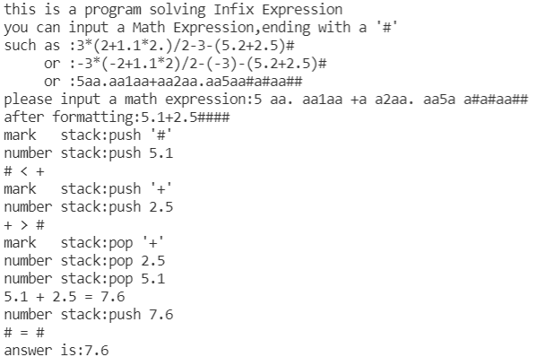

- (5.+6.# 符号搭配不当，缺半个括号
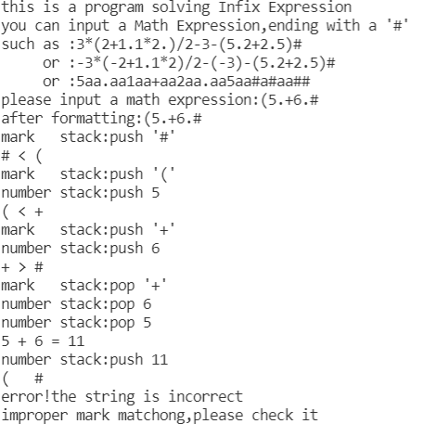

- 后缀表达式求值与括号匹配
- 后缀表达式求值：
与中缀表达式相似，但比中缀表达式简单得多，只需要一个栈来存储数字即可
打包在test2_Postfix_expression
- 括号匹配
从左往右读取字符串，建立一个栈存储扫描到的三种左括号，读取到右括号时，判断栈顶与它是否匹配即可，最后再判断栈是否为空（左括号是否被匹配完）
打包在test2_brackets

- 总结

本次实验是第一次使用自己编写的结构，异常处理折腾了很久，一开始只是使用简单的cout，效果并不好，并且结构很臃肿，后来改成了throw，throw在调用时很不友好，每次使用函数都要catch一次错误，太麻烦，后来改成了自定义枚举类型Error_code，在使用和编写时比较友好。

本次实验提升了对于栈结构的理解和运用的熟练度。
对于写较为大型的程序有了一定的了解。
对于程序的规则有了更深层次的认识，并能从用户角度考虑问题。
代码能力得到了很大的提升。
对于物理结构、逻辑结构和算法的理解更深了一步。

